Wie sieht das Szenario aus, in dem Ihr Material genutzt werden soll?

Ist es direkt in eine Präsenzveranstaltung eingebunden?

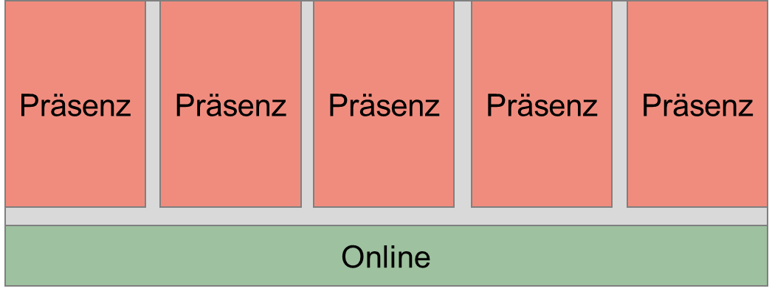
- Welchen Zweck erfüllt das Material in dieser Veranstaltung?
- Ist es Grundlage der Präsentation der Inhalte?
- Dient es Illustrationszwecken?
- Aktiviert es die Lernenden?
- Wird es vor Ort im Rahmen der Bearbeitung von Aufgaben eingesetzt?

Ist es als ergänzendes Material zwischen Präsenzveranstaltungen vorgesehen ?
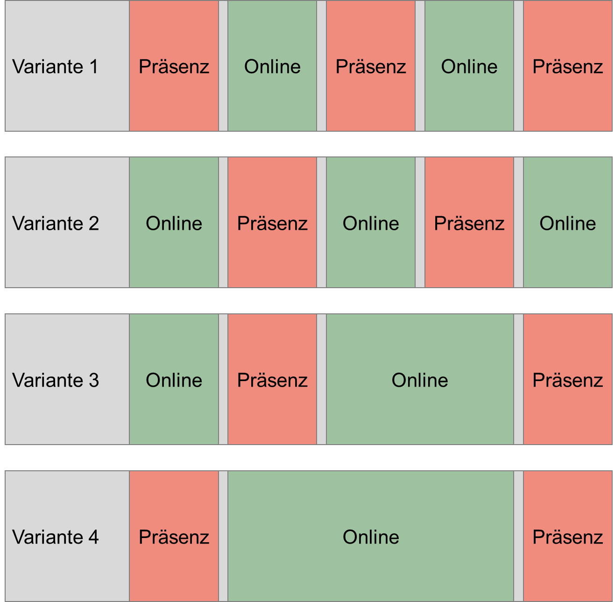
- Soll es ergänzende, weiterführende, vorbereitende Informationen geben?
- Soll es Aufgaben anleiten oder begleiten?
- Soll es zur Reflexion anregen?
- Soll es die Praxisanwendung fördern?

Ist es Bestandteil eines onlinebasierten Selbstlernangebots oder Onlinekurses?
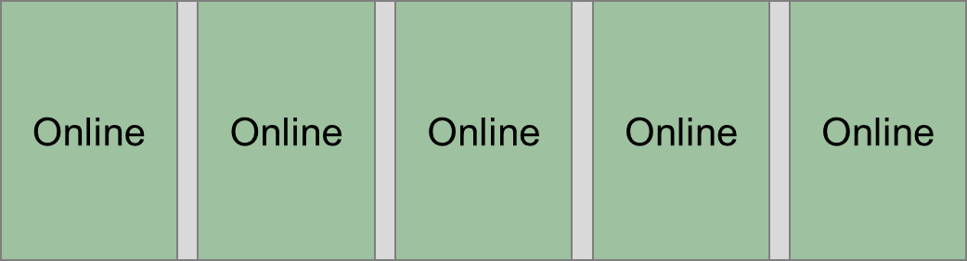
- Soll es einer bestimmten Zielgruppe Informationen zu einem Thema geben? Leitet es eine kollaborative Arbeit an?
- Werden Sie das Lernangebot betreuen und z.B. Fragen beantworten?
- Gibt es eine feste Lerngruppe?
- Soll das Angebot in einem fixen Zeitraum bearbeitet werden?

Machen Sie sich Gedanken zu ersten Details:

 | Phase 1 des Lernszenarios | Phase 2 des Lernszenarios | Phase 3 des Lernszenarios | Phase (…) des Lernszenarios
Wo findet die Phase statt?
- Online
- Präsenz

Aufgabenzuordnung
- Wissens-vermittlung
- Anwendung
- Austausch
- Reflexion, Feedback
Rolle der Online-Phase
- Anreicherung
- Begleitung
- Integrativer Bestandteil
- Einziges Lernformat im Szenario

